05.07.2016 | Ernährung | Sonderbericht | Onlineartikel | Mit freundlicher Unterstützung von:Wörwag Pharma GmbH & Co.KG
Vitamin-B12-Defizit

Therapie durch hoch dosierte, orale Supplementierung
Eine Unterversorgung mit Vitamin B₁₂ (Cobalamin) ist vor allem bei älteren Menschen und bei Veganern/Vegetariern weit verbreitet. Anzeichen für einen Vitamin-B₁₂-Mangel können neurologische Symptome wie Gangunsicherheiten, Missempfindungen in den Füßen oder Manschettengefühl um die Unterschenkel sein. Eine frühzeitige Diagnose ermöglicht es, das Potenzial einer kausalen Supplementationstherapie zu nutzen.
Besonders gefährdet von einem Vitamin-B₁₂-Mangel sind ältere Personen, etwa durch verminderte Nahrungsaufnahme, Malabsorption oder Medikamenteneinnahme (z. B. Metformin, Protonenpumpeninhibitoren/PPI). PPI vermindern die gastrale Säuresekretion und damit die intestinale Freisetzung von Vitamin B₁₂ aus Nahrungsmitteln. Das orale Antidiabetikum Metformin stört den Cobalamin-Metabolismus. Allerdings sind Typ-II-Diabetiker häufig auf Metformin angewiesen. Deshalb sollte bei diesen Patienten stets der Vitamin-B₁₂-Spiegel kontrolliert werden, erläuterte Prof. Dr. Karlheinz Reiners, Würzburg.

Vitamin-B₁₂-Defizit im Alter ...
Häufigste Ursache für einen Vitamin-B₁₂-Mangel im Alter ist die atrophische Gastritis, von der etwa die Hälfte aller Menschen über 75 Jahre betroffen ist. Bei der Erkrankung der Magenschleimhaut wird das an Nahrungsprotein gebundene Vitamin B₁₂ nur unzureichend abgespalten und aufgrund des im Darm fehlenden Intrinsic Factors resorbiert. Grundsätzlich haben ältere Menschen zwar einen reduzierten Kalorienbedarf – der Bedarf an Vitaminen in der Nahrung nimmt jedoch nicht ab. Die empfohlene Zufuhr für über 65-jährige Menschen liegt bei 3,0μg [1]. Diese Menge kann normalerweise mit der typischen westlichen Kost zugeführt werden. Eine im Alter verminderte Durst- und Geschmackswahrnehmung sowie Kau- und Schluckstörungen, mentale Störungen, Immobilität und die soziale Situation können jedoch zu einer verminderten Vitamin-B₁₂-Aufnahme beitragen.
10–30% der Menschen über 65 Jahre sind von einem Vitamin-B₁₂-Defizit betroffen, bei Heimbewohnern sind es bis zu 40%, sagte PD Dr. Marija Djukic, Göttingen. Ein häufig unterschätzter Risikofaktor für eine Vitamin-Unterversorgung ist auch die Fremdversorgung mit Essen durch ambulante Dienste, bei der nach täglicher Anlieferung zum Teil ein Aufwärmen in der Mikrowelle erfolgt. Die Zubereitung in der Mikrowelle reduziert die Vitamin-B₁₂-Aktivität um mehr als 50% [2].

... und bei Kosteinschränkungen
Vitamin B₁₂ kommt vorwiegend in tierischen Lebensmitteln vor. Beste Lieferanten sind Fleisch, Fisch, Eier und Innereien wie Leber. Auch nichtpasteurisierte Milchprodukte enthalten Vitamin B₁₂, wenn auch in geringeren Mengen. Von einem Vitamin-B₁₂-Mangel sind daher nicht nur ältere Menschen betroffen, sondern auch ernährungsbewusste Menschen mit strenger Kosteinschränkung wie z.B. Veganer oder Vegetarier.
Bei jungen Menschen in Europa beträgt die Prävalenz des Defizits 2–5%. Bei ihnen kann ein Vitamin-B₁₂-Mangel auch in Situationen mit höherem Bedarf entstehen, etwa in der Schwangerschaft oder während der Stillzeit.
Der Mangel entwickelt sich meist über Monate oder Jahre hinweg, und eine Unterversorgung wird aufgrund der großen Vitamin-B₁₂-Speicher klinisch erst nach Jahren evident.

Internistische, neurologische und psychiatrische Symptome
Die Symptome des Vitamin-B₁₂-Mangels sind oft unspezifisch (Abb. 1) [3], so dass die Unterversorgung in der Praxis häufig übersehen wird. Eine Unterversorgung mit Vitamin B₁₂ wirkt sich negativ auf die Blutbildung und das Nervensystem aus, erklärte Reiners. Im Zentralnervensystem reagieren vor allem die Hinterstränge des Rückenmarks sensibel, und es kann zu einer Degeneration der langen Rückenmarksbahnen mit einer funikulären Myelose kommen. Im peripheren Nervensystem kann der Mangel eine sensible Polyneuropathie in den Füßen verursachen (Abb. 2). Häufig sind auch psychiatrische Symptome wie Konzentrationsmangel, Vergesslichkeit und depressive Verstimmungen mit Vitamin-B₁₂-Mangel assoziiert. In verschiedenen Studien habe auch ein Zusammenhang zwischen Vitamin-B₁₂-Defizit und Demenz bestätigt werden können, sagte Reiners.
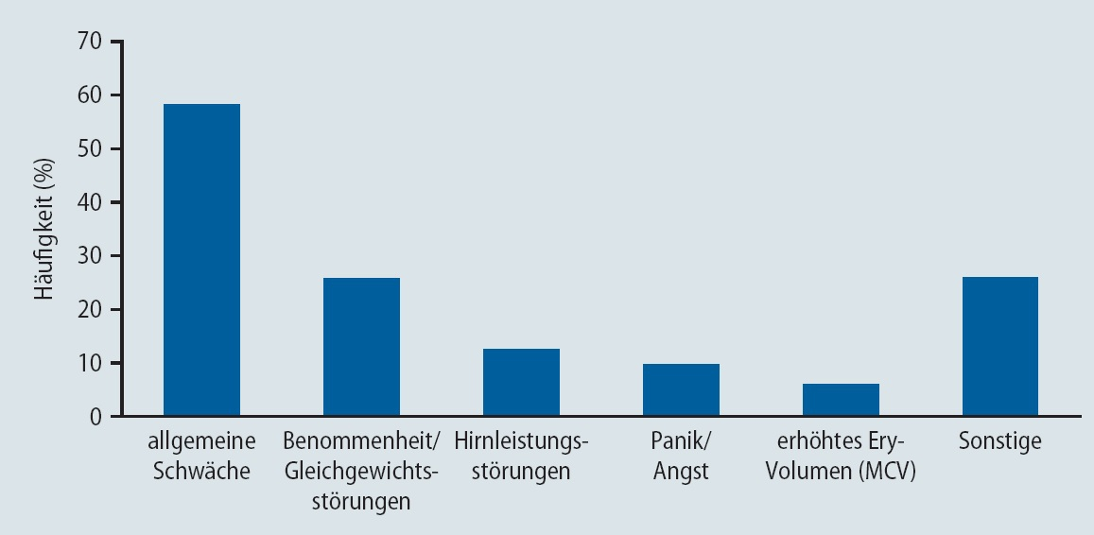
Abb 1: Häufigkeit einzelner Symptome bei Vitamin-B₁₂-Mangel (modifiziert nach [3])
Abb. 2: Typische Sensibilitätsstörungen bei Vitamin-B₁₂-Mangel
Für eine frühzeitige Diagnose des Vitamin-B₁₂-Mangels und die Einleitung einer kausalen Therapie sollte auch bei unspezifischen Symptomen an ein Vitamindefizit gedacht werden. Der erste bedeutsame Schritt sei das Erkennen der Mangelsymptome, so Reiners. Da die Hinweise auch im neuropsychiatrischen Bereich häufig unspezifisch sind, etwa abnehmende körperliche Belastbarkeit und Nachlassen der geistigen Spannkraft, dränge sich das Vorliegen eines Vitamin-B₁₂-Mangels in der täglichen Praxis fast nie auf.
Für den Arzt gilt es, das typische Muster aus internistischen, neurologischen und psychiatrischen Symptomen zu erkennen (Tabelle 1).

Wann ist an einen Vitamin-B₁₂-Mangel zu denken?
internistisch | - Anämie, Labor: hyperchrom, makrozytär  selten: isolierte Thrombo- oder Neutropenie, Panzytopenie  - frühzeitige körperliche Erschöpfung, Blässe  - erhöhte Herzfrequenz, Belastungsintoleranz
neurologisch | - Stand-/Gangunsicherheit (Ataxie)  - Gefühlsstörungen/Manschettengefühl  - Burning-Feet-Syndrom  - Sehnerv-Atrophie
psychiatrisch | - Gedächtnisstörungen  - Konzentrationsstörungen  - Depression  - Verwirrtheit  - Halluzination
Tabelle 1: Mögliche Symptome bei Vitamin-B12-Defizit (modifiziert nach Reiners K)

Diagnosestrategie: schrittweise Messung mehrerer Biomarker
Für eine frühzeitige Diagnose des Vitamin-B₁₂-Mangels eignet sich eine schrittweise Strategie mit Messung verschiedener Biomarker besser als die alleinige Messung der Gesamt-Vitamin-B₁₂-Konzentration. Wie Prof. Dr. Rima Obeid, Aarhus, Dänemark, erläuterte, sollte aufgrund der mangelnden Sensitivität einzelner Marker die Messung verschiedener Biomarker kombiniert werden. Empfohlen wird eine schrittweise Diagnosestrategie, die mit einem Screening der Konzentration von Holotranscobalamin (HoloTC), dem aktiven Vitamin B₁₂, anstelle von Serum-Vitamin B₁₂, beginnt. HoloTC ist der früheste Marker eines Vitamin-B₁₂-Mangels. Danach sollte die Plasmakonzentration von Methylmalonsäure (MMA) gemessen werden, um einen intrazellulären Vitaminmangel zu identifizieren. MMA ist ein relativ spezifischer Marker für einen funktionellen Vitamin-B₁₂-Mangel. Bei einem Vitamin-B12-Defizit sind typischerweise das HoloTC erniedrigt (<40pmol/l) und die MMA im Plasma (>30nmol/l) sowie im Urin erhöht. Erschwert wird die Diagnose durch widersprüchliche Messergebnisse der Biomarker, z. B. bei Nieren- und Krebserkrankungen. Bei schwerkranken Krebspatienten könne der Vitamin-B₁₂-Spiegel erhöht sein, wobei ein Mangel dadurch jedoch nicht ausgeschlossen ist. Bei Nierenerkrankungen schließen weder normale HoloTC-Werte noch normales Gesamt-Vitamin-B₁₂ einen Vitamin-B₁₂-Mangel sicher aus.

Orale Supplementierung effektiv wie parenterale Applikation
Eine Therapie der Mangelsituation sollte so schnell wie möglich begonnen werden, um die zum Teil irreversiblen Folgeschäden zu verhindern, plädierte Reiners. Möglich ist dies mit einer einfachen und effektiven oralen Substitution, etwa mit hoch dosiertem Cyanocobalamin (B₁₂ »Ankermann« ®, 1.000μg pro Dragee). Entgegen früherer Annahmen ist die hoch dosierte orale Therapie selbst bei Malabsorption erfolgreich. Eine Metaanalyse von randomisierten kontrollierten Studien zeigte, dass oral verabreichtes Cyanocobalamin in Dosierungen von 1.000–2.000μg ebenso effektiv ist wie die parenterale Applikation, selbst bei schweren Resorptionsstörungen wie der perniziösen Anämie [4].

Literatur
- DACH, Referenzwerte für die Nährstoffzufuhr 2015
- Watanabe F et al., J Agric Food Chem 2013, 61:6769–6775
- Shankardass K et al., Vitamin B12 Deficiency in Primary Care, 2008, Hamilton Health Sciences & McMaster University
- Vidal-Alaball JV et al., The Cochrane Database Syst Rev Jul 2005, 20:CD004655

